Министерство образования Республики Беларусь

### Учреждение образования «[Институт информационных технологий](https://www.google.by/url?sa=t&rct=j&q=&esrc=s&source=web&cd=3&sqi=2&ved=0CDcQFjAC&url=http%3A%2F%2Fwww.iit-bsuir.by%2F&ei=unOvUpDmGemB4gSZ3IGQDQ&usg=AFQjCNHEr4the3QhkSSjmxbzcNJBZi5-Tg&sig2=GxV3hq7_8t34Csduk0HElg&bvm=bv.57967247,d.bGE&cad=rja) Белорусского государственного университета информатики и радиоэлектроники»

Факультет компьютерных технологий

Кафедра информационных систем и технологий

Дисциплина: Компьютерные системы и сети

ПОЯСНИТЕЛЬНАЯ ЗАПИСКА

к курсовому проекту

на тему

«Спроектировать локальную вычислительную сеть предприятия»

БГУИР КП 1-40 01 01 5810028 ПЗ

Студент: гр.581061 Фут Д.С.

Руководитель: Скудняков Ю.А.

Минск 2016

**СОДЕРЖАНИЕ**

Введение 8

1 Анализ инфраструктуры предприятия 9

2 Разработка задания на проектирование ЛВС 11

3 Анализ условий размещения компьютеров и другого оборудования в помещениях предприятия 13

4 Расчет конфигурации сети 16

5 Анализ условий размещения физической среды в помещениях и между ними предприятия 18

6 Составление структуры физической среды сети 19

6.1 Выбор типа кабеля для горизантальных подсистем 19

6.2 Структура горизонтальной кабельной подсистемы 19

6.3 Выбор типа кабеля для вертикальных подсистем 19

6.4 Структура вертикальной кабельной подсистемы 19

6.5 Выбор типа кабеля для подсистемы кампуса 20

6.6 Структура кабельной подсистемы для кампуса 20

6.7 Выбор типа кабеля в зависимости от требований помехозащищенности 20

6.8 Выбор типа кабеля с точки зрения секретности передаваемой информации 21

6.9 Выбор типа кабеля в зависимости от требований пожаробезопасности 21

6.10 Выбор типа кабеля в зависимости от требований допустимой дальности передачи информации 21

6.11 Выбор типа кабеля в зависимости от его стоимости 21

7 Выбор активного сетевого оборудования сети 22

7.1 Выбор типов сетевых адаптеров 22

7.2 Выбор типов репитеров 22

7.3 Выбор типов коммутаторов 22

7.4 Выбор типов концентраторов 23

8 Выбор пассивного оборудования 24

9 Выбор компьютеров и другого оборудования 26

9.1 Выбор компьютеров и другого оборудования в зависимости от требований производительности и запоминающих возможностей 26

9.2 Выбор компьютеров и другого оборудования в зависимости от их стоимости 27

10 Выбор сетевой операционной системы 29

11 Выбор протоколов сети 30

12 Методы передачи данных 32

13 Разработка программного обеспечения процесса обмена информацией по сети 34

13.1 Обзор аналогов программных средств 34

13.2 Постановка задачи 36

13.3 Разработка алгоритма и программного средства 36

13.4 Разработка алгоритма работы ПС 37

13.5 Разработка спецификации требований к ПС 38

13.6 Разработка структурной схемы ПС 38

13.7 Обоснование выбора языка и среды программирования 39

13.8 Программная реализация разработанного алгоритма работы ПС 40

13.9 Тестирование и отладка ПС 43

13.10 Руководство пользователя 44

14 Методы и средства защиты информации в сети 47

Заключение 48

Список использованных источников 49

Приложение А Исходный код приложения 50

Чертеж Б1 Структура ЛВС 66

Чертеж Б2 Схема алгоритма работы ПС 67

**ВВЕДЕНИЕ**

Основной задачей этого курсового проекта является проектирование локальной вычислительной сети предприятия. Предприятие – строительная организация, состоящая из пяти корпусов. В каждом корпусе необходимо разместить соответствующее оборудование для эффективного функционирования сети. Первый корпус должен содержать пять компьютерных класса, каждый прямоугольной формы без выступов и площадью S=5\*10=50(м2). Второй корпус должен иметь три компьютерных класса без выступов, два из которых имеют каждый площадь S=6\*11=66(м2), а третий - S=4\*7=28(м2). В третьем корпусе два компьютерных класса, площадь каждого составляет S=7\*12=84(м2), Четвертый как второй, а пятый как первый корпус. В каждом корпусе все компьютерные классы - смежные, расположены посередине корпуса. Длина каждого корпуса 1к=100м, ширина hk=20м. Расстояние между соседними корпусами Lk=15м. Все компьютерные классы находятся на первом этаже. В качестве сетевой технологии необходимо использовать архитектуру Fast Ethernet со стандартом 100Base-FX.

В качестве первых этапов проектирования сети необходим провести анализы инфраструктуры предприятия, условий размещения компьютеров и другого оборудования в помещениях предприятия, условий размещения физической среды в помещениях и между ними предприятия.

После анализа исходной информации можно приступать к расчету конфигурации сети, составлению структуры физической среды сети, выбору активного и пассивного оборудования сети, компьютеров и другого оборудования, операционной системы и протоколов сети.

Также в рамках данной курсовой работы необходимо разработать программное обеспечение для обмена информацией по сети. Для получения качественного результата необходимо разработать алгоритм работы, установить спецификации требований к программному средству. После выполнения этих этапов можно приступать к разработке программного средства.

1. **АНАЛИЗ ИНФРАСТРУКТУРЫ ПРЕДПРИЯТИЯ**

В постановке задачи нам дано, что предприятие для которого будут производиться работы – это строительная организация, которая имеет в своём распоряжении пять рабочих корпусов. В каждом из этих пяти корпусов необходимо разместить соответствующее оборудование для эффективного функционирования сети. Также нам известно, что корпусы идентичны по длине, по ширине, а также по расстоянию между соседними корпусами. Кроме этого мы знаем, что во всех корпусах все компьютерные классы – смежные, и что они расположены посередине корпуса.

Итого общая информация по корпусам следующая:

* Длина каждого корпуса равна lk = 100 м;
* Ширина каждого корпуса равна hk = 20 м;
* Расстояние между соседними корпусами равно Lk = 15 м;
* Компьютерные классы расположены посередине корпуса;
* Компьютерные классы смежные;
* Все компьютерные классы находятся на первом этаже;

Далее необходимо проанализировать каждый корпус в отдельности и выделить важную информацию, которая будет необходима нам в ходе выполнения проекта.

Информация про первый и пятый корпуса:

Корпус должен содержать пять компьютерных классов, все они идентичны, имеют прямоугольную форму при этом отсутствуют какие-либо выступы. Площадь каждого из этих классов равна S = 5 \* 10 = 50 м2.

Информация про второй и четвертый корпуса:

Корпус должен содержать три компьютерных классов все они имеют прямоугольную форму при этом отсутствуют какие-либо выступы. Площадь двух из этих классов равна S = 6 \* 11 = 66 м2, а площадь третьего равна S = 4 \* 7 = 28 м2.

Информация про третий корпус:

Корпус должен содержать два компьютерных класса, они идентичны, имеют прямоугольную форму при этом отсутствуют какие-либо выступы. Площадь каждого из этих классов равна S = 7 \* 12 = 84 м2.

Теперь, с учетом исходной информации о корпусах, мы можем получить схему расположения компьютерных классов в корпусах.

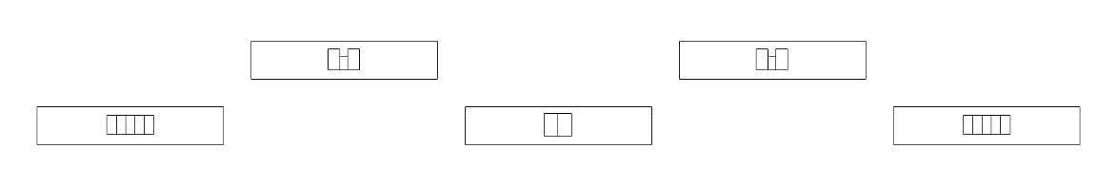

Рисунок. 1 – Схема расположения корпусов и компьютерных классов

Так как из исходной информации нам неизвестно для каких целей будет использоваться локальная сеть в данном предприятие, то мы предположим, что главной целью локальной сети в строительной организации будет передача информации между пользователями в рамках этой локальной вычислительной сети.

Также, нам неизвестна необходимая степень защищённости передаваемых данных по сети. Предположим, что по сети не будут передаваться сверх конфиденциальные данные, но все равно обеспечим защищённость информации на хорошем уровне. При этом установим, что в дальнейшем при выборе различного оборудования и обеспечения сети мы не будем ставить защищённость передаваемых данных по сети в самый высокий приоритет.

1. **РАЗРАБОТКА ЗАДАНИЯ НА ПРОЕКТИРОВАНИЕ ЛВС**

Исходя из задания на курсовой проект, необходимо разработать локальную сеть для предприятия - строительной организации. ЛВС предназначена для доступа к общим ресурсам, обмена информацией. Элементами конфигурации сети будут являться компьютеры, маршрутизатор, сервер, коммутаторы и кабельные соединения между ними.

В каждом компьютерном классе размещены компьютеры и горизонтальная кабельная система этажа, представленная коммутатором класса и подключенных к ней кабелей, которые будут проводиться через специальные защитные коробы напрямую к сетевым картам компьютеров. Коммутаторы классов соединяются с коммутаторами других корпусов через коммутатор каждого корпуса и в центральном корпусе главный коммутатор соединяется с маршрутизатором и сервером. Сервер будет расположен в отдельном специальном помещении, которое обеспечит ему защиту от нежелательного доступа, а также позволит защитить информацию в сети от прямого доступа к ней.

Из-за постоянного активного трафика внутри сети, а также передачи различной информации будет происходить нагрузка на сеть. Необходимо будет обеспечить такую проходимость канала сети, чтобы пользователи могли взаимодействовать с оной без какого-либо дискомфорта.

Сервер будет расположен в центральном корпусе, там же будет начинаться локальная сеть. На сервере будет храниться вся информация данной сети. При использовании сервера, появляется возможность контролировать входящий и исходящий трафик и производить буферизацию часто используемых ресурсов, что поднимает производительность и уменьшает нагрузку на сеть. Также сервер будет выполнять функции контроллера домена, который хранит параметры учётных записей пользователей и параметры безопасности, а также DHCP роль.

В работу сервера также будет входить распределение трафика среди локальных машин данного корпуса, по умолчанию половина канала будет выделяться одной из машин сделавшей запрос на какой-либо ресурс, это условие будет выполняться, если эта машина единственная, которая сделала запрос на ресурс находящийся за пределами данного корпуса. Если таких машин будет 3 и больше, то весь канал будет распределяться, равномерно, среди всех машин, сделавших запрос на ресурс находящийся за пределами корпуса. Это действие направлено на увеличение производительности сети, и для того чтобы поставить все машины в равное положение.

Проанализировав расположения компьютерных классов в корпусах учебного учреждения, можно сделать вывод, что по крайней мере на данном этапе разработки и обслуживания сети мы можем отказаться от использования монтажных шкафов для хранения коммуникационного оборудования, так как на каждый отдельный класс будет приходиться всего лишь один коммутатор и не более 12 рабочих станций, а соответственно и кабелей.

В качестве сетевой технологии необходимо использовать архитектуру Fast Ethernet, которая даст доступ к передаче информации в сети на скорости до 100 Мбит/c в отличии от стандартных 10 Мбит/c. В качестве рабочего стандарта будет использован стандарт 100BASE-FX. Этот стандарт использует волоконно-оптический кабель и обеспечивает связь излучением с длинной волны 1310 нм по двум жилам – для приёма (RX) и для передачи (TX). Длина сегмента сети может достигать 400 метров в полудуплексном режиме (с гарантией обнаружения коллизий) и 2 километров в полудуплексном при использовании многомодового волокна. Работа на больших расстояниях возможна при использовании одномодового волокна.

1. **АНАЛИЗ УСЛОВИЯ РАЗМЕЩЕНИЯ КОМПЬЮТЕРОВ И ДРУГОГО ОБОРУДОВАНИЯ В ПОМЕЩЕНИЯХ ПРЕДПРИЯТИЯ**

Размещать оборудование необходимо следующим образом: у центральной стены каждого класса устанавливаются коммутаторы на необходимое количество портов. От него прокладываются линии к рабочим станциям. Мы не будем устанавливать настенные розетки, для того, чтобы добиться более высокой гибкости и расширяемости сети, а провод от коммутатора будем подключать непосредственно к сетевой карте компьютера, при этом кабель укладывается в короба. Короб крепиться к стене с помощью саморезов и дюбель–гвоздей. Телекоммуникационные разъемы располагаются прямо на кабель–канале. Высокая плотность разъемов повышает гибкость системы и облегчает изменения телекоммуникационных ресурсов рабочих мест. В дальнейшем при наличии большого количества оборудования возможна установка коммутационных шкафов для обеспечения удобства и эстетичного вида помещений.

Одним из самых ответственных этапов в проекте по созданию сети является организация серверной комнаты. Для обустройства данной комнаты мы выделим специальное помещение, в котором также можно будет разметить АТС предприятия. Мы обустроим серверную комнату в центральном корпусе. К ней мы обеспечим защищённый доступ, который будут иметь исключительно уполномоченные сотрудники предприятия. Тем самым мы защитим сервер от несанкционированного доступа, что защитит сеть от потери информации, а также от физических повреждений.

Согласно санитарным нормам установленными Минздравом от 23 июня 2013 года: «Площадь одного рабочего места для пользователей ВДТ, ЭВМ и ПЭВМ на базе электронно-лучевой трубки должна составлять не менее 6 м2, а на базе плоских дискретных экранов (жидкокристаллические, плазменные и другое) - не менее 4,5 м2»

Предположим, что все компьютеры в классах будут иметь ЖК мониторы, тогда необходима площадь на один компьютер будет равна 4.5м. Основываясь на этой информации, а также зная размеры наших компьютерных кабинетов, можем получить схему расположения компьютеров с учетом того, что они будут расположены вдоль стен.

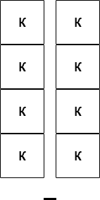

Рисунок 2 – Схема размещения компьютеров в первом и пятом корпусах

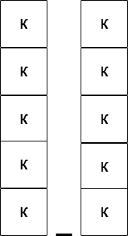 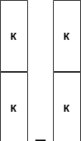

Рисунок 3 - Схема размещения компьютеров во втором и четвертом корпусах

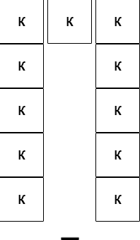

Рисунок 4 – Схема размещения компьютеров в третьем корпусе

Таким образом получаем информацию о том, что в первом и пятом корпусах в кабинет может быть расположено 8 компьютеров, в двух из трёх кабинетов второго и четвертого корпусов – 10 компьютеров, в последнем кабинете – 4 компьютера, а в третьем корпусе по 11 компьютеров.

1. **РАСЧЕТ КОНФИГУРАЦИИ СЕТИ**

Согласно спецификации, стандарт 100Base-FX использует в качестве среды передачи данных оптоволокно. Функционально сеть стандарта 100Base-FX имеет дальность прохождения сигнала в полнодуплексном режиме, при использовании многомодового волокна, без повторителя до 2 километров, а при использовании полудуплексного режима до 400 метров.

Конфигурация сети состоит из маршрутизатора, сервера, коммутаторов, компьютеров и соединений между ними. В каждом компьютерном классе размещено от 8 до 11 компьютеров и коммутатор. В первом корпусе коммутаторы соединены с коммутатором соединяющем первый корпус со вторым. Во втором корпусе стоит коммутатор, к которому подключены коммутаторы классов второго корпуса, а также, общие коммутаторы первого и третьего корпусов. И так далее для всех остальных корпусов. В третьем корпусе также размещены сервер и маршрутизатор.

Расчет необходимого оборудования для конфигурации сети, вычисляется исходя из длинны сегментов кабеля, типа кабеля, топологии сети, количества корпусов, количества классов. Длина кабеля всех типов соединений зависит от расположения зданий и длины всех сегментов. Длина кабеля определяется суммированием длин всех сегментов. Расчеты приведены в таблице 1.

Таблица 1 – Расчет конфигурации сети

|  |  |  |  |  |
| --- | --- | --- | --- | --- |
| № корпуса | Количество компьютеров в корпусе | Общая длина кабеля | Длина кабеля, на корпус и для кампуса | Сумма |
| 1 | классов 5 (5\*10), количество компьютеров в классе 8.  5кл \* 8пк = 40пк | 40пк \* ((15м + 5м) /2) = 400м | 76м/кор + 125 м/камп = 201 м | 400м + 201м = 601 м |
| 2 | классов 3 (6\*11,4\*7), количество компьютеров в классе 10 и 4 2кл\*10пк = 20пк и 4пк | (20пк \* ((15м + 5м)/2)) + (4пк \* ((9м + 4м)/2)) = 226м | 11м/кор + 135 м/камп = 146 м | 226м + 146 м = 372м |
| 3 | классов 2 (7\*12), количество компьютеров в классе 11  2кл \* 11пк = 22пк | 22пк \* ((15м + 1м)/2) = 352м | 10м/кор + 135 м/камп = 145 м | 352м + 145м = 497 м |

Продолжение таблицы 1

|  |  |  |  |  |
| --- | --- | --- | --- | --- |
| 4 | классов 3 (6\*11,4\*7), количество компьютеров в классе 10 и 4 2кл\*10пк = 20пк и 4пк | (20пк \* ((15м + 5м)/2)) + (4пк \* ((9м + 4м)/2)) = 226м | 11м/кор + 125 м/камп = 136 м | 226м + 136 м = 362м |
| 5 | классов 5 (5\*10), количество компьютеров в классе 8.  5кл \* 8пк = 40пк | 40пк \* ((15м + 5м) /2) = 400м | 76м/кор + 0 м/камп = 76 м | 400м + 76м = 476 м |
| Непредвиденные затраты и запас | | |  | 202 м |
| Общая длина кабеля на весь проект | | | | 2308 м |
| Итого | | | | 2510 м |

В таблице 2 представлены расчеты исходя из стоимости оборудования.

Таблица 2 - Количество и цена необходимого оборудования

|  |  |  |  |
| --- | --- | --- | --- |
| Наименование | Цeна, руб. | Количество | Сумма |
| Сетевой адаптер D-Link DFE-551FX | 109,62 | 150шт | 16 443 |
| Коммутатор D-Link DES-1100-16/A2A | 68,42 | 23шт | 1 573,66 |
| ОК-М6П-4М-2.0 Волоконно-оптический кабель для прокладки в пластмассовых трубах, коллекторах и внутри зданий, многомод 50/125 (multimode), 4 жилы | 1.25\1метр | 2510м | 3 137,5 |
| Коннектор SC | 2.94 | 200шт | 588 |
| Маршрутизатор D-Link DIR-140L/A1A | 103,31 | 1шт | 103,31 |

1. **АНАЛИЗ УСЛОВИЙ РАЗМЕЩЕНИЯ ФИЗИЧЕСКОЙ СРЕДЫ В ПОМЕЩЕНИЯХ И МЕЖДУ НИМИ ПРЕДПРИЯТИЯ**

В помещениях корпусов отсутствуют агрессивные среды, повышенная влажность и источники высоких температур, что позволяет не использовать для кабелей дополнительной защитной изоляции. А также так как в качестве физической среды будет использоваться оптоволоконный многомодовый кабель, то можно не беспокоиться о наличии электромагнитных помех, так как они не влияют на оптоволокно.

Так как компьютеры внутри классов стоят вдоль стен, то физическая среда также будет проходить вдоль стен. Лучшим решением для размещения физической среды будет использование специальных пластиковых коробов. Данный способ размещения физической среды хорош тем, что позволяет обойтись малыми затратами, а также эстетичным видом. Рядом с каждым компьютером будет выведен провод для подсоединения непосредственно к сетевой карте компьютера. Это позволит избежать лишних затрат на монтаж сетевых розеток, а также позволит легко расширять сеть.

Корпуса между собой будут соединяться с помощью оптоволоконного кабеля. Так как все наши компьютерные классы расположены на первых этажах корпусов, то прокладывать физическую среду по воздуху или через телефонные провода нам не выгодно, поэтому прокладка физической среды передачи данных между учебными корпусами будет реализована под землей. Кабель будет укладываться в специальные, предусмотренные конструкцией здания, каналы. Каналы выполнены в виде труб различного сечения и предназначены для прокладки проводов различных коммуникаций (телефонов, сигнализации и т.д.).

На этапе выбора кабеля был сделан выбор в пользу такого варианта, который может быть использован для прокладки как внутри помещения, так и вне его. Это позволит не тратиться на различные виды кабелей, уменьшит сложность процесса монтажа и упростит процесс сбора комплектующих для сети.

1. **СОСТАВЛЕНИЕ СТРУКТУРЫ ФИЗИЧЕСКОЙ СРЕДЫ СЕТИ**
   1. **Выбор типа кабеля для горизонтальных подсистем**

В данной локальной вычислительной сети основной подсистемой будет являться именно горизонтальная подсистема, так как именно она связывает все компьютеры в кабинете, а также кабинеты между собой.

При необходимых условиях использования стандарта 100BASE-FX мы можем использовать исключительно оптическое волокно. Для горизонтальной подсистемы будет использоваться многомодовое оптическое волокно, так как длинны сегментов не будут превышать критическую для многомодового оптического волокна, а использование одномодового волокна приведет к дополнительным затратам, которые можно избежать.

* 1. **Структура горизонтальной кабельной подсистемы**

Горизонтальная подсистема будет располагаться в пластиковом коробе на стыке между стеной и полом. В коробах будут прокладываться кабели одного типа из-за чего дополнительных помех и искажений быть не должно. На каждый компьютер в классе будет выведен свободный кабель с коннектором SC для подключения к сетевой карте компьютера напрямую.

* 1. **Выбор типа кабеля для вертикальных подсистем**

Полной и развитой вертикальной подсистемы в этом проекте не будет, так как она будет ограничиваться только смещение кабеля с уровня первого этажа на подземный уровень, где размещены специальные каналы для связи корпусов между собой. На этом основании принято решение не усложнять сеть различными типами кабеля и использовать многомодовое оптическое волокно, как и для горизонтальной подсистемы.

* 1. **Структура вертикальной кабельной подсистемы**

Так как вертикальная кабельная подсистема будет соединять уровень первого этаже с подземным уровнем было принято решение использовать металлический короб, размещённый на стыке двух стен для защиты от вредителей и случайных повреждений.

* 1. **Выбор типа кабеля для подсистемы кампуса**

Так как на этапе выбора мы решили использовать ОК-М6П-4М-2.0 волоконно-оптический кабель, который подходит для прокладки как внутри зданий, так и во внешней среде, то и для подсистемы кампуса будем использовать этот же кабель.

* 1. **Структура кабельной подсистемы для кампуса**

Кабельная подсистема кампуса будет размещаться под землёй и соединять между собой соседние корпуса. Подсистема будет прокладываться в специальных подземных каналах, которые представляют из себя специальные трубы. В данный момент подобным образом реализована связь для внутренней АТС предприятия.

* 1. **Выбор типа кабеля в зависимости от требований помехозащищенности**

Внутри корпусов кабель локальной вычислительной сети будет расположен на безопасном расстоянии от других кабелей, а также защищён пластиковыми коробами, то высоких требований для помехозащищенности сети внутри корпуса не выставляется, однако, оптическое волокно обеспечивает полную защиту от воздействия каких-либо внешних электрических помех и из-за этого является лучшим выбором по данному критерию.

Кабельная подсистема кампуса, соединяющая корпуса будет располагаться под землёй, вблизи от телефонных проводов, но так как для кабеля сети будет выделен отдельный подземный канал и прямых физических помех не будет существовать, то стандартного уровня помехозащищённости, выбранного многомодового оптического волокна будет достаточно.

* 1. **Выбор типа кабеля с точки зрения секретности передаваемой информации**

Передаваемая информация внутри предприятия является конфиденциальной и её защищённость является важным критерием для выбора типа кабеля. Многомодовый оптический кабель имеет высокий уровень конфиденциальности передаваемой информации, поэтому он является отличным выбором для нашей сети.

* 1. **Выбор типа кабеля в зависимости от требований пожаробезопасности**

Производитель выбранного многомодового оптического кабеля является доверенным в кругах производителей сетевого оборудования и комплектующих и их продукт соответствует всем необходимым правилам пожаробезопасности.

* 1. **Выбор типа кабеля в зависимости от требований допустимой дальности передачи информации**

Так как максимальное расстояние для одного сегмента не превышает 300м мы совершенно не ограничены в использовании какого-то определённого многомодового волокна, поэтому приоритет в данном случае был установлен в пользу стоимости.

* 1. **Выбор типа кабеля в зависимости от его стоимости**

Перед нами стоял выбор между одномодовым и многомодовым волокном, но так как производство и монтаж одномодового волокна гораздо сложнее многомодового, то и цена такого кабеля превышает цену многомодового оптического волокна. В данном проекте нам не нужны преимущества одномодового волокна, поэтому с полной уверенностью можно выбирать более дешёвый многомодоывй кабель.

1. **ВЫБОР АКТИВНОГО СЕТЕВОГО ОБОРУДОВАНИЯ СЕТИ**
   1. **Выбор типов сетевых адаптеров**

Сетевой адаптер – это дополнительное устройство, позволяющее компьютеру взаимодействовать с другими элементами сети. Сетевой адаптер, также известный, как сетевая карта, может быть, как внешним, так и внутренним. Внутренняя сетевая карта может быть встроенной в материнскую плату или же вставляющиеся в ISA, PCI или PCI-E слот. Внешний сетевой адаптер может подключаться через LPT, USB или PCMCIA интерфейс, который преимущественно используется в ноутбуках.

Использование сетевых адаптеров в данной сети необходимо, по той причине, что подключить сеть напрямую через кабель к рабочему устройству не является возможным. Причиной тому является тот факт, что данные внутри устройства обрабатываются по байтно, а передачи данных по сети выполняется побитно, чтобы уменьшить размеры и сложность коммуникации между двумя точками сети. Сетевой адаптер конвертирует полученную информацию из битов в байты и позволяет компьютеру приступить к её обработке.

Для использования в данной сети нам необходимо было использовать такой сетевой адаптер, который обеспечивал бы работу в топологии «Звезда», работал бы с использованием стека протоколов TCP/IP и имел бы защиту от поломок и внешних физических вмешательств.

Под все вышеперечисленные требования подошёл сетевой адаптер модели D-Link DFE-551FX, который произведен специально, чтобы функционировать с использованием оптическо-волоконного кабеля и согласно стандарту 100BASE-FX, а также имеет довольно небольшую цену для такого типа сетевого оборудования.

* 1. **Выбор типов репитеров**

Указанный в постановке задач стандарт, а также географическое расположение корпусов и рабочих станций позволяет нам не использовать такое сетевое оборудование, как репитеры, так как ни один из сегментов сети не превышает дальность передачи информации с использованием стандарта 100BASE-FX

* 1. **Выбор типов коммутаторов**

Коммутатор - это устройство, предназначенное для соединения нескольких узлов компьютерной сети в пределах одного или нескольких сегментов сети. В отличие от концентратора, который распространяет трафик от одного подключённого устройства ко всем остальным, коммутатор передаёт данные только непосредственно получателю (исключение составляет широковещательный трафик всем узлам сети и трафик для устройств, для которых неизвестен исходящий порт коммутатора). Это повышает производительность и безопасность сети, избавляя остальные сегменты сети от необходимости (и возможности) обрабатывать данные, которые им не предназначались. Коммутаторы поддерживают при соединении друг с другом режим полного дуплекса. В таком режиме данные передаются и принимаются одновременно. При этом скорость передачи данных повышается в два раза, а при соединении нескольких коммутаторов можно добиться и большей пиковой производительности.

В данной локальной вычислительной сети коммутаторы играю важную роль в полноценном функционировании. Через коммутаторы связаны все рабочие станции в классе, все классы в корпусе и все корпусы между собой, сервером и маршрутизатором. Было решено не выбирать несколько разных коммутаторов для сети в зависимости от текущих требований сети, а ограничиться одним типом, который будет удовлетворять всем текущим требованиям, а также позволить, в случае такой необходимости, расширить сети на новые рабочие станции, классы, корпуса.

Выбор был сделан в пользу коммутатора модели D-Link DES-1100-16/A2A на 16 портов. Этот коммутатор имеет очень выгодную цену для коммутатора на такое количество портов, а также является настраиваемым коммутаторам и имеет web-интерфейс, что позволит при необходимости выполнить настройки по распределению трафика между подключенными рабочими станциями. Данная модель поддерживает стандарт 802.1q VLAN, что позволит, в случае такой необходимости, организовать внутренние виртуальные сети позволяет увеличить эффективность работы сети, а также повысить уровень защищённости

* 1. **Выбор типов концентраторов**

Использование концентраторов в данной сети является не целесообразным, так как функционал коммутатора является более подходящим и развитым. Использование хабов в данной сети не принесёт никаких положительных эффектов.

1. **ВЫБОР ПАССИВНОГО ОБОРУДОВАНИЯ**

ГОСТ Р 51513-99 определяет пассивное оборудование, как оборудование, не получающее питание от электрической сети или других источников, и выполняющее функции распределения или снижения уровня сигналов. Например, кабельная система: кабель (коаксиальный и витая пара), вилка/розетка (RG58, RJ45, RJ11, GG45), патч-панель, балун для коаксиальных кабелей (RG-58) и т. д. Также, к пассивному оборудованию иногда относят оборудование трассы для кабелей: кабельные лотки, монтажные шкафы и стойки, телекоммуникационные шкафы.

В данной локальной вычислительной сети к элементам пассивного оборудования можно отнести кабель, кабель-каналы, коннекторы.

В качестве кабеля был выбран многомодовый оптическо-волоконный кабель, который предназначен для прокладки в пластмассовых трубах, коллекторах и внутри зданий, что позволяет использовать один тип кабеля для горизонтальной, вертикальной подсистемы корпуса и подсистемы кампуса. Тип данного кабеля ОМ2, и он имеет диаметр ядра 50 мкм, а также Коэффициент широкополосности 500 Мгц/км для 850 нм и 1300 нм.

Кабель-каналы, также обозначаемые как короба — это электротехнические изделия, обобщенно представляющие собой замкнутый профиль прямоугольного, треугольного или близкого к ним сечения с плоским основанием, предназначенный для монтажа на архитектурную поверхность (стену, пол, потолок) и заключения в своем объёме проводов и кабелей. Кабель-каналы изготавливаются из пластика и металла: алюминия или стали.

В данной локальной вычислительной сети мы будем в основном использовать пластиковые коробы, так как они удовлетворяют всем нашим требованиям, а также имею невысокую стоимость за погонный метр и легки в монтаже. Для вертикальной подсистемы мы будем использовать металлические коробы, так как вертикальная подсистема в основном будет размещена на подвальном уровне и может пострадать от грызунов, технических работ или случайных физических работ.

Коннектор – это оборудование, которое позволяет обжимать сетевой кабель и в дальнейшем подключать его к активному сетевому оборудованию. Для данной локальной вычислительной сети мы выбрали коннекторы типа SC. Сечение корпуса имеет прямоугольную форму. Подключение/отключение коннектора осуществляется поступательным движением по направляющим и фиксируется защелками. Керамический наконечник также имеет цилиндрическую форму диаметром 2.5 мм со скругленным торцом (некоторые модели имеют скос поверхности). Наконечник почти полностью покрывается корпусом и потому менее подвержен загрязнению нежели в ST-конструкции. Отсутствие вращательных движений обуславливает более осторожное прижатие наконечников.

C:\Users\a s u s\Desktop\sc_con.gif

Рисунок 5 – Изображение и схема SC коннектора

1. **ВЫБОР КОМПЬЮТЕРОВ И ДРУГОГО ОБОРУДОВАНИЯ**
   1. **Выбор компьютеров и другого оборудования в зависимости от требований производительности и запоминающих возможностей**

В данной локальной вычислительной сети главными задачами рабочих станций является обмен информацией в рамках данной сети, работа с офисными и бухгалтерскими программами. Для таких задач не требуется компьютер с высокой мощностью, но мы будем выбирать комплектующие имеющие средние характеристики, превышающие реальные требования.

В качестве процессора мы выберем модель от компании Intel, так как они зарекомендовали себя, как более производительные и стабильные. Выбранная модель - Intel® Core™ i3-6100T Processor, имеет следующие характеристики:

* Количество ядер – 2
* Количество потоков – 4
* Базовая тактовая частота процессора – 3.20 GHz
* Кэш-память – 3 Мб
* Встроенный в процессор графический адаптер – Intel HD Graphics 530

Встроенный графический адаптер в данном процессоре имеет достаточную производительность, которая позволяет нам обойтись без дискретной видеокарты.

Объём оперативной памяти выберем равный 4гб, причём для установки используем комплект из двух планок по 2гб, так как большинство материнских поддерживает двухканальный режим работы, который увеличит производительность более чем на 15%.

Для жесткого диска выберем модель Seagate DB35.3 250GB [ST3250820SCE]. Данная модель удовлетворяет нас по всем требованиям, а также производитель имеет хороший уровень доверия среди пользователей ПК. Данная модель обладает следующими характеристиками:

* Тип накопителя – HDD
* Объём – 250 ГБ
* Форм-фактор – 3.5”
* Скорость вращения шпинделя – 7200 об/мин

В качестве монитора, корпуса и материнской платы выберем самые экономные варианты комплектующих, которые будут удовлетворять нашим требованиям.

Процессор для сервера выберем модели Intel® Xeon® Processor E3-1585 v5, так как процессоры семейства Xeon от Intel считаются лучшими серверными процессорами. Выбранная модель имеет следующие характеристики:

* Количество ядер – 4
* Количество потоков – 8
* Базовая тактовая частота процессора – 3.50 GHz
* Кэш-память – 8 Мб
* Встроенный в процессор графический адаптер – Intel® Iris™ Pro Graphics P580

Объём оперативной памяти выберем равный 8гб, причём для установки используем комплект из двух планок по 4гб, так как большинство материнских поддерживает двухканальный режим работы, который увеличит производительность более чем на 15%.

Так как основная задача нашего сервера – это хранить информацию, то нам необходим большой запас памяти поэтому для жесткого диска выберем модель SSD Samsung 840 EVO 1TB (MZ-7TE1T0BW). Данная модель удовлетворяет нас по всем требованиям, а также производитель имеет хороший уровень доверия среди пользователей ПК. Данная модель обладает следующими характеристиками:

* Тип накопителя – SSD
* Объём – 1 ТБ
* Форм-фактор – 2.5”

В качестве монитора, корпуса и материнской платы выберем самые экономные варианты комплектующих, которые будут удовлетворять нашим требованиям.

* 1. **Выбор компьютеров и другого оборудования в зависимости от их стоимости**

В таблице 3 представлена стоимость компонентов для одной рабочей станции. Из этой таблицы мы можем увидеть, что стоимость одной рабочей станции составляет 621.82 рублей. Количество рабочих компьютеров в сети равно 150 шт., чтобы приобрести их всех необходимо будет потратить 93 273 руб.

Таблица 3 - Данные по подробной конфигурации рабочего компьютера

|  |  |
| --- | --- |
| Наименование | Цена |
| Корпус STC Ecom 4125 | 30.67 руб. |
| Материнская плата ASRock H61M-DGS R2.0 | 107.98 руб. |
| Процессор Intel® Core™ i3-6100T | 229.74 руб. |
| ОЗУ 2гб DDR3 x2 | 34.46 руб. |
| Встроенный графический адаптер Intel HD Graphics 530 |  |
| Жесткий диск Seagate DB35.3 250GB [ST3250820SCE] | 75.46 руб. |
| Монитор AOC e970Swn | 143.51 руб. |
| Итого: | 621.82 руб. |

В таблице 4 представлены данные по конфигурации рабочего сервера.

Таблица 4 - Данные по подробной конфигурации сервера

|  |  |
| --- | --- |
| Наименование | Цена |
| Корпус STC Ecom 4125 | 30.67 руб. |
| Материнская плата ASRock H61M-DGS R2.0 | 107.98 руб. |
| Intel® Xeon® Processor E3-1585 v5 | 1 091.76 руб. |
| ОЗУ 4гб DDR3 x2 | 68.92 руб. |
| Intel® Iris™ Pro Graphics P580 |  |
| SSD Samsung 840 EVO 1TB (MZ-7TE1T0BW). | 75.46 руб. |
| Монитор AOC e970Swn | 143.51 руб. |
| Итого: | 1518.3 руб. |

Итого, чтобы обеспечить всю сеть рабочими компьютерами, а также сервером необходимо будет потратить 94791.3 руб.

1. **ВЫБОР СЕТЕВОЙ ОПЕРАЦИОННОЙ СИСТЕМЫ**

В качестве операционной системы для рабочих компьютеров мы будем использовать операционную систему семейства Windows – Windows 7. Этот выбор обоснован тем, что большинство пользователей компьютером привыкли к этой операционной системе, а конкретно windows 7 имеет стандартный дизайн и расположение элементов управления, как в старых версиях этой операционной системы, поэтому у не опытных пользователей не возникнет проблем с интерфейсом. Также большинство знакомых пользователям офисных проблем выпушены именно для операционных систем семейства windows.

Для операционной системы сервера выбор стоял между использованием более удобной для администрирования и более защищённой операционной системой centOs (дистрибутив linux), и windows server. Но так как программное средство, разрабатываемое в данном курсовом проекте будет работать исключительно в рамках операционных систем семейств Windows, то выберем систему Windows Server 2012 R2. Для администрирования будем использовать утилиту Internet Information Services (IIS) восьмой версии.

1. **ВЫБОР ПРОТОКОЛОВ СЕТИ**

В качестве протоколов сети будем использовать протоколы TCP/IP. TCP/IP является распространенным протоколом, широко использующимся в Интернете. Он обеспечивает связь между сетями, в которые входят компьютеры с разнообразной аппаратной архитектурой и различными операционными системами. В TCP/IP включены стандарты для маршрутизации сетевого трафика и расширенные средства безопасности. На сегодняшний день это самый популярный протокол, использующийся в бизнесе. Настройка компьютера для использования TCP/IP может быть сложной, но большинство подключенных к сети компьютеров уже настроены необходимым образом.

На самом деле TCP/IP является не одним протоколом, а целым набором протоколов, работающих совместно. Он состоит из двух уровней. Протокол верхнего уровня, TCP, отвечает за правильность преобразования сообщений в пакеты информации, из которых на приемной стороне собирается исходное послание. Протокол нижнего уровня, IP, отвечает за правильность доставки сообщений по указанному адресу. Иногда пакеты одного сообщения могут доставляться разными путями. Схема функционирования протокола представлена на рисунке 6.

Распределить протоколы по уровням модели TCP/IP можно следующим образом:

Прикладной:

На прикладном уровне (Application layer) работает большинство сетевых приложений. Эти программы имеют свои собственные протоколы обмена информацией, например, HTTP для WWW, FTP (передача файлов), SMTP (электронная почта), SSH (безопасное соединение с удалённой машиной), DNS (преобразование символьных имён в IP-адреса) и многие другие.

Транспортный:

Протоколы транспортного уровня (Transport layer) могут решать проблему негарантированной доставки сообщений («дошло ли сообщение до адресата?»), а также гарантировать правильную последовательность прихода данных. В стеке TCP/IP транспортные протоколы определяют, для какого именно приложения предназначены эти данные.

Сетевой:

Сетевой уровень (Internet layer) изначально разработан для передачи данных из одной сети в другую. Примерами такого протокола является X.25 и IPC в сети ARPANET. С развитием концепции глобальной сети в уровень были внесены дополнительные возможности по передаче из любой сети в любую сеть, независимо от протоколов нижнего уровня, а также возможность запрашивать данные от удалённой стороны, например, в протоколе ICMP (используется для передачи диагностической информации IP-соединения) и IGMP (используется для управления multicast-потоками).

Канальный:

Канальный уровень (Link layer) описывает, каким образом передаются пакеты данных через физический уровень, включая кодирование (то есть специальные последовательности бит, определяющих начало и конец пакета данных). Ethernet, например, в полях заголовка пакета содержит указание того, какой машине или машинам в сети предназначен этот пакет.

**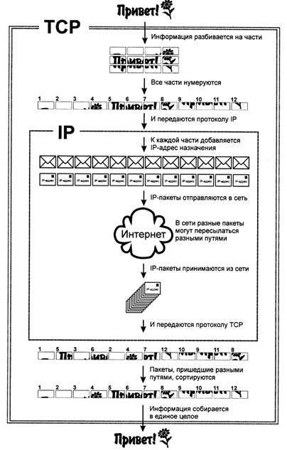**

Рисунок 6 - Схема функционирования протокола TCP/IP

1. **МЕТОДЫ ПЕРЕДАЧИ ДАННЫХ**

Дуплекс — способ связи с использованием приёмопередающих устройств (модемов, сетевых карт, раций, телефонных аппаратов и др.) Может работать в двух режимах полнодуплексном и полудуплексном.

Полнодуплексный режим — это такой режим, когда передача данных может производиться одновременно с приёмом данных (иногда его также называют «полнодуплексным», для того чтобы яснее показать разницу с полудуплексным). Дуплексная связь обычно осуществляется с использованием двух каналов связи: первый канал — исходящая связь для первого устройства и входящая для второго, второй канал — исходящая для второго устройства и входящая для первого. Суммарная скорость обмена информацией по каналу связи в данном режиме может достигать своего максимума. Например, если используется технология Fast Ethernet со скоростью 100 Мбит/с, то скорость может быть близка к 200 Мбит/с (100 Мбит/с — передача и 100 Мбит/с — приём). В ряде случаев возможна дуплексная связь с использованием одного канала связи. В этом случае устройство при приёме данных вычитает из сигнала свой отправленный сигнал, а получаемая разница является сигналом отправителя.

Полудуплекс - режим, при котором, в отличие от дуплексного, передача ведётся по одному каналу связи в обоих направлениях, но с разделением по времени (в каждый момент времени передача ведётся только в одном направлении). Полная скорость обмена информацией по каналу связи в данном режиме имеет вдвое меньшее значение, по сравнению с дуплексом. Разделение во времени вызвано тем, что передающий узел в конкретный момент времени полностью занимает канал передачи. Явление, когда несколько передающих узлов пытаются в один и тот же момент времени осуществлять передачу, называется коллизией и при методе управления доступом CSMA/CD считается нормальным, хотя и нежелательным явлением. Этот режим применяется тогда, когда в сети используется коаксиальный кабель или в качестве активного оборудования, используются концентраторы. В зависимости от аппаратного обеспечения одновременный приём/передача в полудуплексном режиме может быть или физически невозможен (например, в связи с использованием одного и того же контура для приёма и передачи в рациях) или приводить к коллизиям.

В сетях стандарта 100Base-FX используется волоконно-оптический, длиной сегмента до 412 метров. Стандарт определяет, что в кабеле имеются две жилы многомодового волокна — одна для передачи, а другая для приема данных. Если NIC рабочей станции функционирует в полнодуплексном режиме, то длина кабеля может составить до 2000 метров. Волоконно-оптические кабели бывают двух категорий: многомодовые и одномодовые.

В многомодовом волоконно-оптическом кабеле используется волокно с сердцевиной диаметром 50, либо 62,5 микрометра и внешней оболочкой толщиной 125 микрометров. Такой кабель называется многомодовым оптическим кабелем с волокнами 50/125 (62,5/125) микрометров. Для передачи светового сигнала по многомодовому кабелю применяется светодиодный приемопередатчик с длиной волны 850 (820) нанометров. Если многомодовый кабель соединяет два порта переключателей, работающих в полнодуплексном режиме, то он может иметь длину до 2000 метров.

Так как мы используем многомодовый оптический кабель, то будем использовать его в режиме полного дупллекса.

1. **РАЗРАБОТКА ПРОГРАММНОГО ОБЕСПЕЧЕНИЯ ПРОЦЕССА ОБМЕНА ИНФОРМАЦИЕЙ ПО СЕТИ**
   1. **Обзор аналогов программных средств**

В качестве самых близких аналогов данному программному средству можно рассмотреть целый ряд программ, выполняющих похожий функционал, а именно передачу информации в рамках одной локальной сети. Также в качестве аналогов рассмотрим программные обеспечения, которые выполняют процесс обмена информацией, не ограничиваясь рамками одной локальной сети.

Первым делом рассмотрим семейство программных обеспечений Direct Connect (DC++), в которое входят такие клиенты как AirDC++, TkDC++, ApexDC++, DC++, EiskaltDC++, FlylinkDC++, LinuxDC++, RSX++, StrongDC++. DC++ - это свободный и открытый клиент файлообменной сети Direct Connect для ОС Windows. Разработан как замена стандартному клиенту NeoModus Direct Connect, написанному на Visual Basic. Клиент включает всё необходимое для работы. Отличается от других конкурентов надёжностью работы и стабильностью обновления дистрибутива. Поддерживает хеширование и скачивание из нескольких источников. Имеет развитую функциональность чата.

Для осуществления файлового обмена необходимо подключение к серверу сети, так называемому хабу. Каждый пользователь сети разрешает доступ к содержимому некоторых своих папок (т. н. расшаривание от англ. share — делиться). Впоследствии любой другой пользователь сети может скачать эти данные с его компьютера. Происходит прямое соединение двух компьютеров, и один компьютер начинает передавать данные другому.

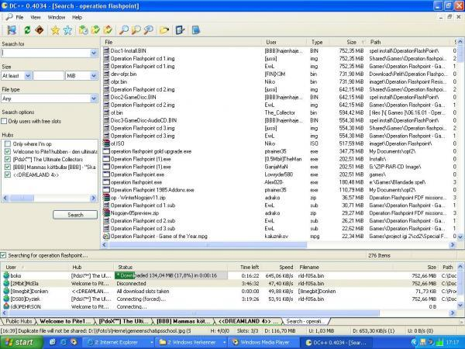

Рисунок 7 – Интерфейс программного средства DC++

Следующим можно рассмотреть такое программное обеспечение, как eMule. eMule — свободный клиент файлообменной сети ed2k для Microsoft Windows. Со времени первых своих версий и до сегодняшнего дня eMule претерпел множество изменений и улучшений. Сеть часто пытались закрыть. Для этого создавались программы, которые наносили вред сети и отбивали у людей желание пользоваться eMule’ом (или аналогичными клиентами, например, edonkey, ilphant и др.). Например, была разработана система порчи файлов, когда вместо оригинальных его частей в процессе отдачи подсовывались заведомо повреждённые. На сегодня это сделать практически невозможно, так как в современных версиях производится постоянная проверка частей при закачке (при помощи т. н. AICH-хеша). Даже если часть случайно повредится, то eMule сразу это заметит и перекачает заново. В eMule можно также и общаться. Для этого в программу встроен IRC-клиент, где, как правило, обычно можно быстро проконсультироваться при возникших вопросах или проблемах. Есть и система обмена сообщениями, причём начиная с версии 0.49а автоматический спам, который практикуют некоторые моды, исключён благодаря функции captcha аутентификации. Кроме того, в eMule разработана функция MobileMule, которая позволяет управлять клиентом с мобильного телефона, а также вебсервер, который выполняет ту же роль, но только не с телефона, а с другого компьютера. Правда, для удалённого управления необходим полноценно маршрутизируемый IP-адрес.

В eMule существует множество полезных функций, которые обеспечивают надёжность, стабильность и удобство пользования программой. Таким образом, на сегодня это весьма продуманная, устойчивая проверенная жизнью система, которая постоянно развивается уже много лет.

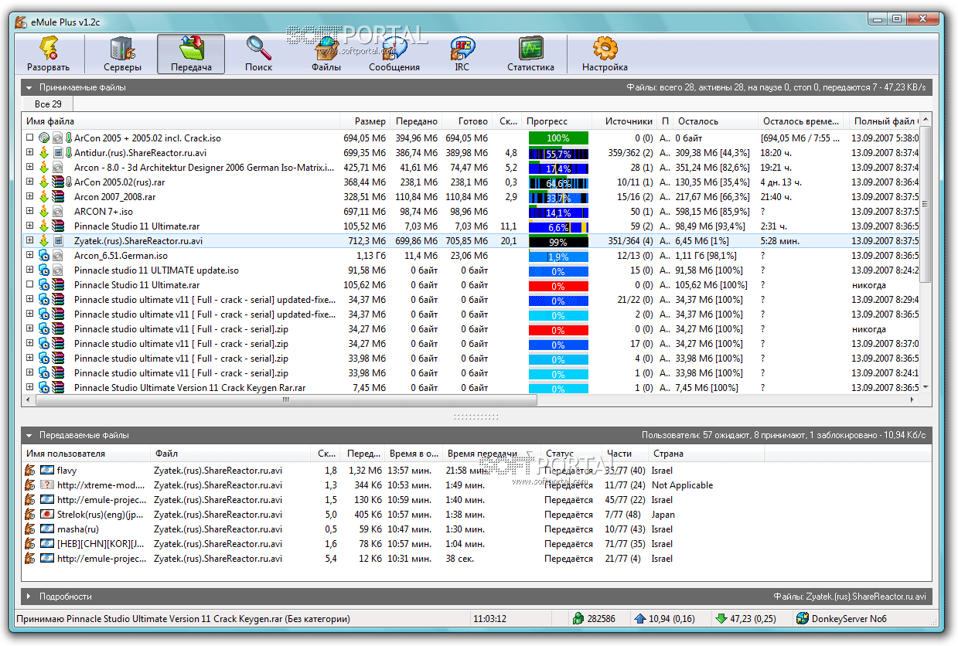

Рисунок 8 – Интерфейс программного средства eMule

Также в качестве аналогов данного программного средства можно рассмотреть ряд мессенджеров, таких как Skype, Viber, Telegram и тд. Данные программные средства позволяют передавать информацию напрямую выбранному пользователю и не ограничиваются рамками локальной сети. Но так как передача информации — это не основной функционал данных программных обеспечений, то основной упор функциональности этих приложений идет на обмен текстовыми сообщениями, звуковыми и видео звонками.

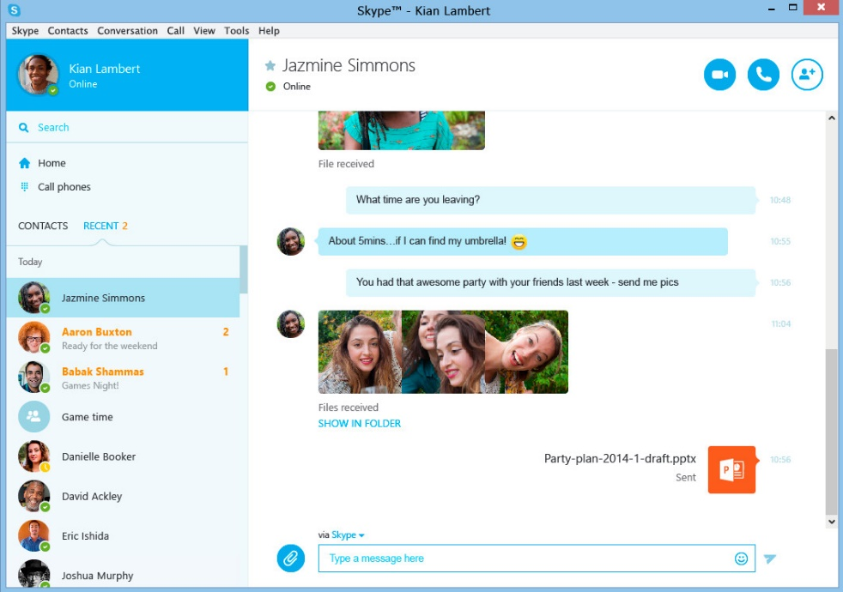

Рисунок 9 – Интерфейс программного средства Skype

* 1. **Постановка задачи**

Данное программное средство должно обеспечивать процесс обмена информацией по сети. Понятие «информация» - это обработанные данные, которые могут представлять из себя различные файлы, и быть в следующих форматах: текстовые документы, музыкальные файлы, изображения, видео.

Итак, в рамках данной задачи необходимо разработать два приложения представляющих клиент и сервер. Сервер должен располагаться на определённой конечной точке, то есть иметь свой ip-адрес и порт приёма. Клиент приложение должно подключаться к этому серверу и иметь возможность обмениваться информацией с другими клиентами, подключенными к данному серверу.

Далее, разделим постановку задачи отдельно для клиент-приложения и сервер-приложения, чтобы лучше обозначить необходимые условия, которые они должны выполнять.

Сервер-приложение должно обеспечивать постоянное соединение со всеми клиентам-приложениями и обрабатывать каждый их запрос. Эти запросы могут включать в себя запрос на получение информации о текущих активных пользователях, передачу информации на сервер, оповещение пользователя о переданной информации, передачу информации клиенту.

Клиент-приложение должно иметь возможность подключится к сервер-приложению по его ip-адресу и номеру порта. Отображать текущих пользователей в сети, иметь возможность осуществить передачу информации активному пользователю, обеспечить возможность принять переданную информацию в любой момент времени или же избавиться от нее навсегда.

* 1. **Разработка алгоритма и программного средства**

Прежде, чем приступить к разработке программного средства обеспечения передачи информации по сети необходимо разработать алгоритм разработки программного средства.

В начале необходимо будет разработать алгоритм работы самого программного средства, который будет отображать все основные функции приложения и упростит разработку программного средства. После этого необходимо будет разработать спецификацию требований к программному средству, которая будет определять требования по запуску, поддержке и работе программного средства. Когда мы закончим с разработкой спецификаций требований к программному средству, то можно будет перейти к разработке структурной схемы программного средства, которая будет ясно отображать структурные компоненты системы и связь этих компонентов между друг другом. Когда мы закончим с этими шагами необходимо будет выбрать язык и среду программирования, и приступить непосредственно к разработке программного средства.

После окончания разработки программного средства необходимо будет выполнить его тестирование и откладку. Когда этап тестирования и отладки будет завершен, необходимо будет заняться руководством пользователя, которое обеспечит любому пользователю системы легкий и быстрый доступ к работе с данным приложением.

* 1. **Разработка алгоритма работы ПС**

В рамках данного этапа был разработан алгоритм работы программного средства. Для создания корректного алгоритма программы необходимо было четко обозначить области работ всех частей приложения. Были выделены действия, выполняемые приложением-сервером и приложением-клиентом. Также были установлены связи между этими приложениями и установлена правильная последовательность действий.

Сам алгоритм работы, описанный графическим способом, данного программного средства можно найти в приложении Б2 данной пояснительной записки.

* 1. **Разработка спецификаций требований к ПС**

Так как данное программное средство разрабатывается для локальной сети, где все рабочие станции обеспечены операционной системой windows, то данное программное средство должно успешно отрабатывать на операционных системах семейства windows начиная от версии windows 7.

Сетевая основа приложения должна быть выполнена с использованием сокетов, а также использовать протокол TCP для установленных соединений.

В реализованной локальной вычислительной сети на момент её разработки было учтено 150 рабочих станций, следовательно, максимальная нагрузка на приложение не может превышать 150 активных соединений. Программное средство должно в полной мере обеспечивать эти соединения, таким образом, чтобы каждое уникальное соединение не повредило другим активным соединениям, а также локальной сети в целом.

Программное средство должно быть реализовано таким образом, чтобы была возможность обменяться основными существующими форматами информации в виде текстовых, музыкальных, графических и видео файлов.

* 1. **Разработка структурной схемы ПС**

Структурная схема — это совокупность элементарных звеньев объекта и связей между ними, один из видов графической модели. Под элементарным звеном понимают часть объекта, системы управления и т. д., которая реализует элементарную функцию.

В данном программном средстве в качестве компонентов можно выделить сервер-приложение и клиент-приложение. Клиент-приложение позволяет пользователю системы обращаться к серверу через специальные запросы, а после обрабатывать их результат.

Сервер-приложение будет обрабатывать все поступающие запросы из активной локальной сети, обрабатывать их на стороне сервера и высылать пользователю результат запроса для дальнейшей обработки.

Исходя из выше предоставленной информации можно реализовать структурную схему программного средства. Она представлена на рисунке 10.

Сервер-приложение

Клиент-приложение

Рисунок 10 – Структурная схема приложения

* 1. **Обоснование выбора языка и среды программирования**

При исследовании в ходе данного этапа можно выделить два языка программирования на которые ссылаются все современные источники. Это языки программирования C# и Java.

С точки зрения разработчика языки Java и C# очень похожи. Оба языка являются строго типизированными, объектно-ориентированными. Оба вобрали в себя многое из синтаксиса C++. Оба позаимствовали из C набор основных ключевых слов и служебных символов, в том числе фигурные скобки для выделения блоков. Оба языка опираются на сборку мусора. Оба языка сопровождаются богатыми коллекциями библиотек. Но есть в языках также свои особенности и различия, сильные и слабые стороны. C# учёл многие недостатки Java, и исправил их в своей реализации.

На самом деле при разработке сетевого приложения в этих языках используется одна и та же технология сокетов. Так же оба эти языка имеют готовые и полнофункциональные классы для быстрой и качественной разработки сетевых приложений.

В итоге выбор язык программирования пал на язык c#, так как опыт разработчика позволяет реализовать необходимое приложение с использованием этого языка более качественно и в более краткие сроки.

При выборе среды разработки был произведён краткий анализ аналогов Microsoft, однако, ни один из них не предлагал более полного функционала. Visual Studio включает в себя редактор исходного кода с поддержкой технологии IntelliSense и возможностью простейшего рефакторинга кода. Встроенный отладчик может работать как отладчик уровня исходного кода, так и как отладчик машинного уровня. Остальные встраиваемые инструменты включают в себя редактор форм для упрощения создания графического интерфейса приложения, веб-редактор, дизайнер классов и дизайнер схемы базы данных. И это далеко не полный список присутствующего функционала.

Итого для выполнения курсовой работы был выбран язык программирования C# и Microsoft Visual Studio 2013, в качестве среды разработки.

* 1. **Программная реализация разработанного алгоритма работы**

Основными функциями данного приложения является, конечно же, функции передачи и приёма файла, как на сервер, так и с него.

Функция клиент-приложения sendFile открывает заранее выбранный пользователем файл, как поток, после определяет пользователя, которому необходимо переслать файл и генерирует из этой информации запрос серверу, который сообщает ему, что сейчас начнётся передача файла определённого размера для определённого пользователя. После чего ждёт сигнала от сервера, что он готов начать принимать файл, а также, что выбранный клиент всё ещё активен и может принять файл. Клиент-приложение начинает передачу потока байтов файла по 1мб за раз до тех пор, пока не будет передан весь файл, после чего ждёт оповещения от сервера, которое информирует о том, была ли передача файла успешной.

void sendFile(string fileName)

{

FileStream fs = new FileStream(fileName, FileMode.Open);

long fileSize = fs.Length;

string targetKey = ((KeyValuePair<string, string>)listBox1.SelectedItem).Key;

string message = fileSize.ToString() + "," + Path.GetFileName(fs.Name);

FutRequest request = new FutRequest("startFileSend", message, targetKey);

MemoryStream ms = new MemoryStream();

BinaryFormatter bf = new BinaryFormatter();

NetworkStream serverStream = client.GetStream();

try

{

bf.Serialize(ms, request);

byte[] sendBytes = new byte[ms.Length];

ms.Position = 0;

ms.Read(sendBytes, 0, (int)ms.Length);

serverStream.Write(sendBytes, 0, sendBytes.Length);

byte[] responseBytes = new byte[1];

serverStream.Read(responseBytes, 0, 1);

if (responseBytes[0] == 1)

{

sendBytes = new byte[1024];

BinaryReader br = new BinaryReader(fs);

while (br.Read(sendBytes, 0, sendBytes.Length) > 0)

{

serverStream.Write(sendBytes, 0, sendBytes.Length);

FutRequest.clearBytesHolder(ref sendBytes);

}

serverStream.Read(responseBytes, 0, 1);

if (responseBytes[0] == 1)

{

textBox1.Text = "Файл отправлен пользователю.";

}

else

{

textBox1.Text = "Пользователь не смог получить файл.";

updateActiveConnectionsList();

}

}

else

{

textBox1.Text = "Сервер не может передать этот файл выбранному пользователю.";

updateActiveConnectionsList();

}

}

catch (Exception ex)

{

textBox1.Text = ex.Message;

}

finally

{

ms.Close();

fs.Close();

}

}

Функция сервер-приложения startFileSend проверяет активен ли клиент, для которого необходимо выполнить передачу файла, и если он активен, то оповещает клиента, пославшего запрос о том, что сервер готов принять файл. После этого определяется папка активного пользователя, которому необходимо передать файл, генерируется уникальное имя передаваемого файла и открывается файловый поток, в который записывается информация, приходящая от клиент-приложения до тех пор, пока файловый поток не будет того же размера, как было заявлено клиент-приложением при начале передачи. После сервер проверяет до сих пор ли активен пользователь и отправляет результат передачи клиент-приложению.

void startFileSend(TcpClient client, NetworkStream clientStream, string fileInfo, string clientKey)

{

byte[] sendBytes = new byte[1];

sendBytes[0] = Convert.ToByte(activeClients.ContainsKey(clientKey));

string[] fileInfoExp = fileInfo.Split(',');

long fileSize = Convert.ToInt64(fileInfoExp[0]);

clientStream.Write(sendBytes, 0, 1);

if (sendBytes[0] == 1)

{

string[] fileNameInfo = fileInfoExp[1].Split('.');

string tempFileName = fileNameInfo[0];

int tempFileNameIndex = 1;

DirectoryInfo clientFolder = new DirectoryInfo(serverFolder.FullName + "\\" +clientKey);

while(File.Exists(clientFolder.FullName + "\\" + tempFileName + (fileNameInfo.Length==2?"."+fileNameInfo[1]:"")))

{

tempFileName = fileNameInfo[0] + "(" + tempFileNameIndex + ")";

tempFileNameIndex++;

}

FileStream fs = new FileStream(clientFolder.FullName + '\\' + tempFileName + (fileNameInfo.Length == 2 ? "." + fileNameInfo[1] : ""), FileMode.Create);

BinaryWriter bw = new BinaryWriter(fs);

byte[] responseBytes = new byte[1024];

for (int i = 0; i < fileSize; i += 1024)

{

clientStream.Read(responseBytes, 0, 1024);

bw.Write(responseBytes);

}

bw.Close();

sendBytes[0] = Convert.ToByte(activeClients.ContainsKey(clientKey));

if (sendBytes[0] == 0)

{

if (clientFolder.Exists)

clientFolder.Delete(true);

}

else

{

string senderName = "";

for (int i = 0; i < activeClients.Count; i++ )

{

if (client == activeClients.ElementAt(i).Value.\_client)

senderName = "Компьютер №"+(i+1)+" ("+((IPEndPoint)activeClients.ElementAt(i).Value.\_client.Client.RemoteEndPoint).Address.ToString()+")";

}

activeClients[clientKey].\_clientFiles.Add(new ClientFileInfo(tempFileName + (fileNameInfo.Length == 2 ? "." + fileNameInfo[1] : ""), DateTime.Now, senderName, fileSize));

}

clientStream.Write(sendBytes, 0, 1);

}

}

По сути, функции downloadFile и startFileDownload, клиент и сервер приложения, соответственно, позволяющие пользователю скачать на свой компьютер файл, который ему был выслан, работают по той же логике, что и функции, позволяющие пользователю передать файл другому пользователю, поэтому нет никакого смысла описывать и представлять их программную реализацию в этом разделе. Весь код программного средства представлен в приложении А1.

* 1. **Тестирование и отладка ПС**

Для проведения тестирования разработанного в рамках курсового проекта программного средства были выполнены тест-кейсы, тестирующие корректность работы графического интерфейса и приложения в целом. В таблице 5 приведен набор тест-кейсов, на основе которых производилось тестирование.

Таблица 5 – Набор тест кейсов

|  |  |  |  |  |
| --- | --- | --- | --- | --- |
| № | Приложение | Действие | Ожидаемый результат | Итог |
| 1 | 2 | 3 | 4 | 5 |
| 1 | Сервер-приложение | Запустить сервер c корректными данными | Консольное окно приложения оповещает о том, что сервер успешно запущен. | пройден |
| 2 | Сервер-приложение | Запустить сервер без данных / с некорректными данными | Консольное окно приложения оповещает о том, что произошла ошибка и не запускает сервер. | пройден |
| 3 | Клиент-приложение | В первом экране приложения ввести корректные данные и нажать на кнопку подключения | Приложение подключается к серверу и отображается пользователю рабочий интерфейс. | пройден |
| 4 | Клиент-приложение | В первом экране приложения ввести не корректные данные и нажать на кнопку подключения | Приложение не подключается к серверу и оповещает пользователя об ошибке. | пройден |
| 5 | Клиент-приложение | Нажата кнопка отправить файл, при выбранном пользователе и выбран файл | Файл передаётся в папку нужного пользователя, и текущий пользователь оповещается, что файл успешно передан. | пройден |
| 6 | Клиент-приложение | Нажата кнопка скачать файл, при активной информации о файле | Открывается окно сохранения и после файл скачивается и пользователю приходит уведомление | пройден |

Окончание таблицы 5

|  |  |  |  |  |
| --- | --- | --- | --- | --- |
| 7 | Клиент-приложение | Нажата кнопка удалить файл, при активной информации о файле | Удаление файла из папки пользователя, уведомление об этом пользователя | пройден |

* 1. **Руководство пользователя**

В начале использования необходимо запустить сервер и ввести данные сервера.

http://clip2net.com/clip/m497158/25c60-clip-2kb.png?nocache=1

Рисунок 11 – Результат запуска сервер-приложения

Теперь можно начать использование клиент приложений. При запуске приложения необходимо ввести адрес сервера, к которому пользователь присоединяется.

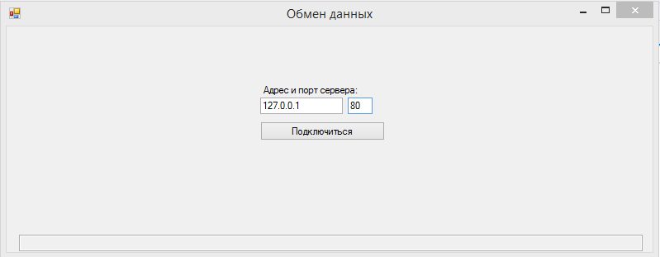

Рисунок 12 – Результат открытия приложения

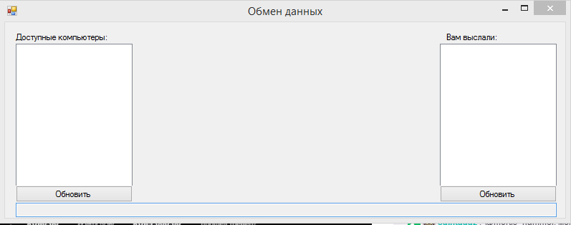

Рисунок 13 – Окно программы после подключения

Далее для использования приложения необходимо, чтобы в сети были другие пользователи. Как только в сети будут пользователи, можно будет нажать кнопку «Обновить» в левой части экрана, и они будут отображены на экране.

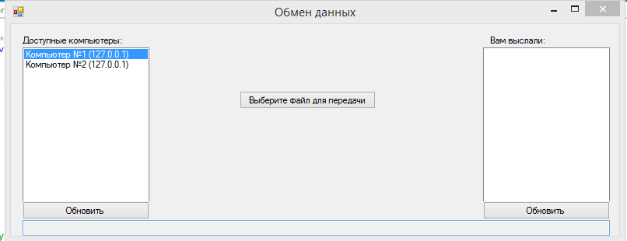

Рисунок 14 – Главное окно программы, когда выбран активный пользователь

Когда выбран активный пользователь, можно нажать на центральную кнопку и передать файл выбранному пользователю. Откроется диалоговое окно с выбором файла, а после внизу приложения будет показано оповещение о передаче.

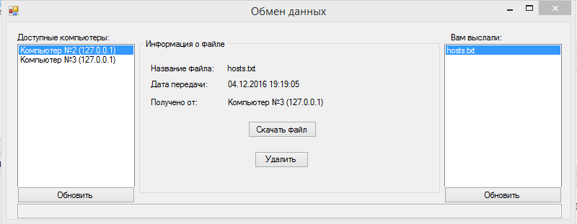

Рисунок 15 – Вид приложения при выбранном файле

Когда выбран переданный файл, пользователь может ознакомиться с краткой информацией о файле и дальше либо скачать его, либо же удалить.

1. **МЕТОДЫ И СРЕДСТВА ЗАЩИТЫ ИНФОРМАЦИИ В СЕТИ**

Для решения проблемы защиты информации основными средствами, используемыми для создания механизмов защиты принято считать:

1. Технические средства — электрические, электромеханические, электронные и др. типа устройства. Преимущества технических средств связаны с их надежностью, независимостью от субъективных факторов, высокой устойчивостью к модификации. Слабые стороны — недостаточная гибкость, относительно большие объём и масса, высокая стоимость. Технические средства подразделяются на:

аппаратные — устройства, встраиваемые непосредственно в аппаратуру, или устройства, которые сопрягаются с аппаратурой локальных сетей по стандартному интерфейсу (схемы контроля информации по четности, схемы защиты полей памяти по ключу, специальные регистры);

физические — реализуются в виде автономных устройств и систем (электронно-механическое оборудование охранной сигнализации и наблюдения. Замки на дверях, решетки на окнах).

2. Программные средства — программы, специально предназначенные для выполнения функций, связанных с защитой информации. А именно программы для идентификации пользователей, контроля доступа, шифрования информации, удаления остаточной (рабочей) информации типа временных файлов, тестового контроля системы защиты и др. Преимущества программных средств — универсальность, гибкость, надежность, простота установки, способность к модификации и развитию. Недостатки — ограниченная функциональность сети, использование части ресурсов файл-сервера и рабочих станций, высокая чувствительность к случайным или преднамеренным изменениям, возможная зависимость от типов компьютеров (их аппаратных средств).

3. Смешанные аппаратно-программные средства реализуют те же функции, что аппаратные и программные средства в отдельности, и имеют промежуточные свойства.

4. Организационные средства складываются из организационно-технических (подготовка помещений с компьютерами, прокладка кабельной системы с учетом требований ограничения доступа к ней и др.) и организационно-правовых Преимущества организационных средств состоят в том, что они позволяют решать множество разнородных проблем, просты в реализации, быстро реагируют на нежелательные действия в сети, имеют неограниченные возможности модификации и развития. Недостатки — высокая зависимость от субъективных факторов, в том числе от общей организации работы в конкретном подразделении.

**ЗАКЛЮЧЕНИЕ**

Основной задачей этого курсового проекта было проектирование локальной вычислительной сети предприятия. Задача была полностью выполнена, были проведены анализы инфраструктуры, условий размещения компьютеров и другого оборудования в помещениях предприятия, условий размещения физической среды в помещениях и между ними.

После анализа исходной информации был проведен расчёт конфигурации сети, составление структуры физической среды сети, выбор активного и пассивного оборудования сети, компьютеров и другого оборудования, операционной системы и протоколов сети.

Также в рамках данной курсовой работы было разработано программное обеспечение для обмена информацией по сети. Был разработан алгоритм работы, установлены спецификации требований к программному средству, разработано само программное средство и проведено его тестирование.

**СПИСОК ИСПОЛЬЗОВАННЫХ ИСТОЧНИКОВ**

1 Компьютерные сети. Учебный курс: Официальное пособие Microsoft для самостоятельной подготовки: Пер. с англ. – 2-е издание, испр. и доп. – М.: Издательско-торговый дом «Русская редакция», 1999. – 568с.: ил.

2 Олифер, В.Г., Олифер, Н.А. Компьютерные сети. Принципы, технологии, протоколы: Учебник для вузов. Стандарт третьего поколения.-Спб.: Питер, 2012.-944с.

3 Шевченко,В.П.Вычислительные системы,сети и телекоммуникации:учебник.-М.:КноРус,2012.-288с.

4 Бройдо,В.Л.,Ильина,О.П.Вычислительные системы,сети и телекоммуникации: учебник для вузов.4-е изд.-СПб.:Питер,2011.-560с.

5 Проскурин,В.Г.Защита программ и данных.2-е изд.-М.:Академия,2012.-208с.

6 Пролетарский,А.В.,Баскаков,И.В.,Черков,Д.Н.Беспроводные сети Wi-Fi:учебное пособие .-М.:БИНОМ ЛЗ,ИНТУИТ,2012.-215с.

7 Круглов,В.В.,Борисов,В.В.Искусственные нейронные сети.Теория и практика.-М.:Горячая линия-Телеком,2002.-282с.

8 Таненбаум, Э. Компьютерные сети. – Спб.: Питер,2003.-992с.

9 Щерба,В.К., Киреичев,В.М., Самойленко,С.И. Стандарты по локальным вычислительным сетям: Справочник/ Под ред. С.И. Самойленко. – М.: Радио и связь, 1990.

10 Блэк,Ю. Сети ЭВМ: протоколы, стандарты, интерфейсы/ Пер. с англ. – М.:Мир,1990.

11 Куини,Л.,Рассел,Р. Fast Ethernet/ - BHV – Киев, 1998.

12 Семенов,А.Б. Волоконная оптика в локальных и корпоративных сетях связи. АйТи. – М.: Компьютер-пресса,1998.

13 Фейт Сидни. TCP/IP.Архитектура, протоколы, реализация. – М.:Лори,2000.